目录

1.引言 1

1.1 编写目的 1

1.2 背景 1

1.3 定义 2

1.4 参考资料 2

2 总体设计 2

2.1 需求规定 2

2.2 运行环境 3

2.3 基本设计概念和处理流程 4

2.4 结构 4

2.5 功能器求与程序的关系 5

2.6 人工处理过程 6

2.7 尚未问决的问题 6

3 接口设计 7

3.1 用户接口 7

3.2 外部接口 7

3.3 内部接口 7

4 运行设计 7

4.1 运行模块组合 7

4.2 运行控制 8

4.3 运行时间 8

5 系统数据结构设计 8

5.1 逻辑结构设计要点 8

5.2 物理结构设计要点 9

5.3 数据结构与程序的关系 10

6 系统出错处理设计 10

6.1 出错信息 10

6.2 补救措施 10

6.3 系统维护设计 11

# 

# 

# 概要设计说明书

1. 引言

## 编写目的

编写本说明书的目的在于概要描述第三波二手书交易系统的功能模块如何划分、模块间的接口设计、模块结构设计、数据结构设计和系统的出错处理，也包括对程序系统的考虑，对程序系统的基本处理等。

本说明书的预期读者：项目经理、开发人员、测试人员。

## 背景

开发软件名称：eclipse、MySql

项目任务提出者：沙沙（组长）

项目开发者：沙沙 张琳 王小倩 杨露露 陈润菊

用户：高校学生

运行软件的中心：本系统采用 B/S，采用 Tomcat 服务器作为操

作系统的工作站，采用 Mysql5.7 作为开发软件的数据库服务程序。

## 定义

B/S ：全称 Browser/Server,即浏览器 /服务

Tomcat：Tomcat 服务器是一个免费的开放源代码的Web 应用服务器，属于轻量级应用[服务器](https://baike.baidu.com/item/%E6%9C%8D%E5%8A%A1%E5%99%A8" \t "https://baike.baidu.com/item/tomcat/_blank)，在中小型系统和并发访问用户不是很多的场合下被普遍使用，是开发和调试JSP 程序的首选。

Jsp：jsp技术使用java编程语言编写类XML的tags和scriptlets，来封装产生动态网页的处理逻辑，JSP全名为Java Server Pages，中文名叫java[服务器](https://baike.baidu.com/item/%E6%9C%8D%E5%8A%A1%E5%99%A8)页面，JSP技术有点类似ASP技术，它是在传统的[网页](https://baike.baidu.com/item/%E7%BD%91%E9%A1%B5)HTML（[标准通用标记语言](https://baike.baidu.com/item/%E6%A0%87%E5%87%86%E9%80%9A%E7%94%A8%E6%A0%87%E8%AE%B0%E8%AF%AD%E8%A8%80)的子集）文件(*.htm,*.[html](https://baike.baidu.com/item/html))中插入Java[程序段](https://baike.baidu.com/item/%E7%A8%8B%E5%BA%8F%E6%AE%B5)(Scriptlet)和JSP标记(tag)，从而形成JSP文件，后缀名为(*.jsp)。 用JSP开发的Web应用是[跨平台](https://baike.baidu.com/item/%E8%B7%A8%E5%B9%B3%E5%8F%B0/8558902)的，既能在Linux下运行，也能在其他操作系统上运行。

## 参考资料

1. 《概要设计说明书》（ GB8567-88）
2. 编号： old book ’s trade_kexingxingfenxi 《易系统可行性分析报告》
3. 编号： old book’s trade_xuqiufenxi 《二手书店需求分析报告》
4. 《软件工程导论》张海藩，清华大学出版社
5. 《软件项目管理》郭宁，清华大学出版社

# 总体设计

## 需求规定

本系统是为了给同学们提供一个校内二手书交易的平台，目的是给同学的学习和生活带来方便，促进学校的二手书交易市场更加公开、透明、规范、科学。其中的用户类涉及到前台用户和后台的管理员，前台的用户包括卖书的用户和买书的用户两种， 买书用户通过注册成为会员，然后登陆系统前台界面，挑选自己要购买的图书，然加入购物车， 完成之后提交订单， 然后管理员会按照订单信息派送专门的工作人员将书籍送达目的地。卖书的同学可以联系客服（电话，qq，微信），在线交流。管理员可以对书籍信息进行录入并且修改，也可以对会员管理。二手书交易系统的主要需求列表为：

1. 会员请求购书模块：挑选图书，加入购物车，提交订单。
2. 会员请求卖书模块：根据系统提供的联系方式（电话， qq，微信），跟系统服务人员取得联系，并进行信息的确认，进行卖书。
3. 会员修改信息模块：会员根据需要修改自己的信息（院系，专业，学号，姓名）。
4. 管理员管理图书模块：包括录入图书信息，修改图书信息。
5. 管理员管理会员模块：用户信息的增删改查。

## 运行环境

1. 服务器端：

硬件最低要求：处理器奔腾 3 以上，内存 512M 以上，硬盘 100G

软件最低要求：操作系统： Windows 10、Windows 7、Windows 8

浏览器 IE6.0 及其以上， chrome 、Google

数据库： Mysql5.3 以上

web 服务器： tomcat

1. 客户端：

硬件最低要求：处理器 AMD 或者 Intel 的，内存 128M 以上，硬盘 50G 以上。

软件最低要求：操作系统： Windows XP、Windows 7、Windows 8 、

Window10等等。

浏览器： 浏览IE6.0 及其以上， chrome 、Google、搜狐

## 基本设计概念和处理流程

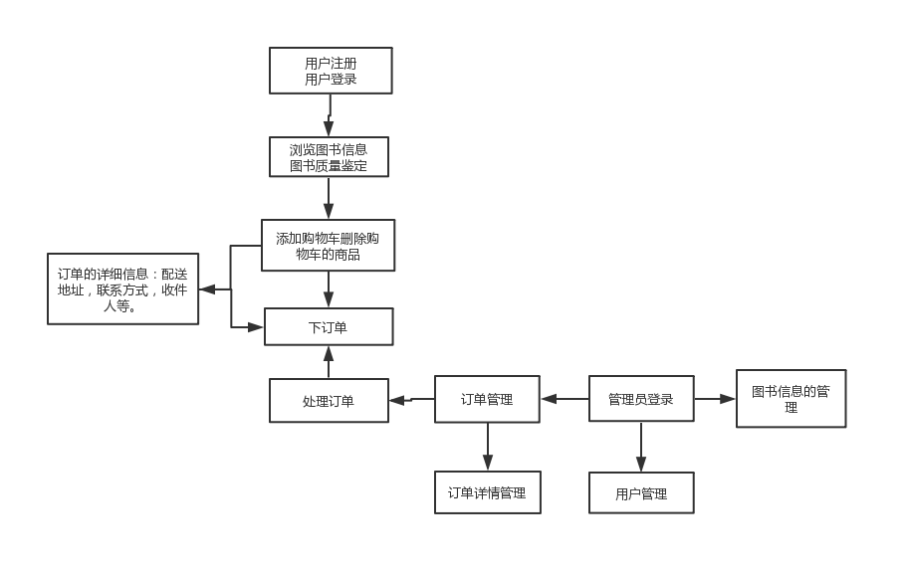

图2.3 二手书交易系统数据处理流

## 结构

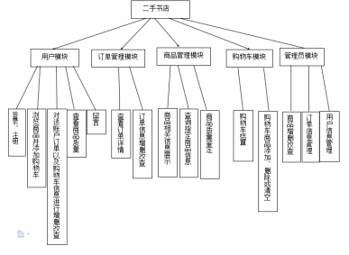

图2.4 系统功能的划分

权限模块：

会员：

1. 修改会员信息：包括修改会员的所有信息，包括学号、姓名、密码、专业等等，以保证会员的信息正确性；
2. 检索图书：根据书籍的书名、作者、 ISBN、版本等信息检索需要购买的图书；
3. 加入购物车：将选购的图书加入购物车，方便对图书的管理；
4. 书品质量的鉴定：图书信息里面包括通过一定的方式进行图书质量的鉴定。

5. 提交订单：填写订单信息，包括用户地址、联系方式等信息，然后提交订单；

管理员：

1. 录入图书信息： 将新购的图书信息录入， 包括书名、 作者、ISBN、版本等信息；
2. 修改录入的图书信息，包括书名、作者、 ISBN、版本等信息；
3. 处理订单：处理会员提交的订单信息，然后派送工作人员到指定的位置现场

## 人工处理过程

在收集书籍的过程中，包括对于二手书的市场调研、问卷调查等过程中一定会有人员的参与和人工处理的程序，对于二手书的网站系统，人工处理大致会做以下的工作：

1. 二手书需要专职人员收购；
2. 二手书信息需要人工录入图书信息数据库；
3. 二手书订单需要管理员管理；
4. 管理员需要管理会员信息；
5. 图书需要专职人员派送；

f. 人工客服管理会员留言信息； 。

## 尚未问决的问题

1. 图书检索算法的设计（可根据书名、关键字、日期、作者、出版社等等进行查找，有很大的工作量）
2. 关于对二手书籍的线下收集工作，包括以下：

线下功能：主要为二手书的收集。

第一步：确定二手书的收集地址以及收集范围（预留联系方式），收集范围不易太大，主要面向各大高校的学生，也就是活动范围在学校附近。

第二步：确定收集二手书的种类，以及数量的限定，也就是给出我们对于收集书的要求，以避免收集大量的、多种类的书，增加了收集人员对于书籍的管理和分类的负担。还有主要为我们线上对主打书籍和热销书籍做一定的铺垫。

第三步：确定二手书的新旧程度，好做好等级分类，便于后期对价格的合理处理，也便于管理员对后台数据库的管理。

第四步：主要对原著书籍市场原价格的调查，以便于我们队二手书籍给出相应的、合理的价格（同时也考虑二手书的破损程度），能让用户能感到优惠感的同时也提高我们的销售量。

第五步：订单的处理，主要是顾客在网站上购买成功后，对二手书籍的主要配送。我们可以合作一到几个快递公司，做相应的配送，也可以组织相应的配送团队，在接受相应的、专业的培训后， 然后才投入到真正地配送中。

第六步：做宣传，一个好的网站，少不了宣传，线上宣传肯定少不了，做好线下宣传，是必不可少的，我们可以通过发传单，以及贴海报，到宿舍介绍以及用微信群的方式对我们的网站进行宣传。

# 接口设计

## 用户接口

在用户界面部分，根据需求分析的结果，用户需要一个用户友善界面。在界面设计上，应做到简单明了，易于操作，并且要注意到界面的布局，应突出的显示重要信息。可以使用 Dreamweaver 网页设计工具直接拖曳出美观、简单、友善的用户接口，还可以通过HBuilder、Sublime Text 3等专业化的前端软件开发工具进行前端页面的设计，以便达到页面美观、简化的效果，使得用户体验度一度增高。其中针对图书信浏览的界面要做到操作简单，易于管理。同时，运行出错时应以标准形式给出出错提示。总的来说，系统的用户界面应作到可靠性、简单性、易学习和使用。

## 外部接口

服务器端程序可 DAO（数据访问对象）应用程序编程接口（API），对 Mysql5.7 数据库进行所有的访问。服务器程序上可使用 MYSQL 的对数据库的备份命令，以做到数据的保存。在网络软件接口方面， 使用一种无差错的传输协议， 采用滑动窗口方式对数据进行网络传输及接口。

## 内部接口

系统基于 B/S （ Browser/Server）模式开发，系统与数据库服务器之间以 BDE 连接。保证数据库系统的物理独立性。

使用软件开发工具eclipse对该网站进行开发，使用JDBC加载驱动连接数据库MySql，已达到网站页面与后台数据同步的效果，做到了防止数出错。

# 运行设计

## 运行模块组合

1. 浏览图书信息：用户通过输入搜索信息，系统调用图书检索模块，显示相关图书信息。
2. 订购图书：用户将有关图书信息提交，系统调用订单模块，保存用户信息和相关图书信息，并生成订单。
3. 修改会员信息： 用户提交更改的信息， 系统调用用户信息模块，保存用户提交的信息。
4. 修改图书信息：管理员每周更新图书信息，系统调用图书更模块，对数据库进行更新。
5. 查看订单：用户查看订单，系统调用订单查询模块，显示订单详单。

## 运行控制

1. 浏览图书信息：用户在搜索框中输入搜索信息，点击“确定”按钮，进行浏览，对于想要的图书的质量鉴定。
2. 订购图书：用户首先检索图书，在图书信息页面点击订购，弹出确认对话框，点击确认，进行订购。
3. 修改会员信息：用户在个人信息页面修改个人信息，然后点击“提交”按钮，进行修改。
4. 修改图书信息： 管理员在图书信息页面输入图书信息， 点击“更改 ”，进行修改。
5. 查看订单：用户登陆后， 点击“我的订单”，查看已提交的订单。

## 运行时间

用户信息检索模块占用用户数据库时间 <0.9s

用户信息修改模块占用用户数据库时间 <1.3s

图书信息检索模块占用图书数据库时间 <0.9s

图书信息修改模块占用图书数据库时间 <2s

# 系统数据结构设计

## 逻辑结构设计要点

5.1.1用户信息表

|  |  |  |  |
| --- | --- | --- | --- |
| 字段名 | 数据类型 | 长度 | 含义 |
| Id（主键） | Varchar | 20 | 用户id（主键） |
| Password | Varchar | 20 | 登录密码 |
| Name | Varchar | 20 | 用户名 |
| Address | Varchar | 20 | 用户地域 |
| Grade | Varchar | 4 | 用户年级 |
| Telephone | Varchar | 11 | 用户电话 |

5.1.2图书表

|  |  |  |  |
| --- | --- | --- | --- |
| 字段名 | 数据类型 | 长度 | 含义 |
| Bid（主键） | Varchar | 20 | 书id（主键） |
| Bname | Varchar | 20 | 书名 |
| Author | Varchar | 20 | 作者 |
| Publish | Varchar | 20 | 出版社 |
| Publishdate | Varchar | 无定义 | 出版日期 |
| Price | Varchar | 无定义 | 价格 |

5.1.3订单表

|  |  |  |  |
| --- | --- | --- | --- |
| 字段名 | 数据类型 | 长度 | 含义 |
| Oid（主键） | Varchar | 20 | 订单号 |
| Usename | Varchar | 20 | 用户姓名 |
| Money | Varchar | 无定义 | 合计金额 |
| Orderdate | Varchar | 无定义 | 日期时间 |
| Telephone | Varchar | 11 | 联系电话 |
| Address | Varchar | 10 | 地址 |

5.1.4订单明细表

|  |  |  |  |
| --- | --- | --- | --- |
| 字段名 | 数据类型 | 长度 | 含义 |
| id（主键） | Varchar | 20 | 主键 |
| orderID | Varchar | 20 | 订单号 |
| Bname | Varchar | 20 | 书名 |
| Number | Int | 5 | 数量 |
| Money | Varchar | 无定义 | 价格 |

5.1.5管理员表

|  |  |  |  |
| --- | --- | --- | --- |
| 字段名 | 数据类型 | 长度 | 含义 |
| id（主键） | Varchar | 20 | 主键 |
| Password | Varchar | 20 | 密码 |
| Adname | Varchar | 20 | 管理员名 |

## 物理结构设计要点

本系统内所使用的每个数据结构都是按照顺序存储结构存储在计算机中，在 JSP页面里通过 JDBC 方法访问这些数据结构。

## 数据结构与程序的关系

在用户登录和修改和查询用户信息的时候会用到 userInf 表

在查看、修改和搜索图书信息时会book 表

在查询、管理订单信息时会用到 orders表

在查看订单明细时会用到 orderInf 表

在管理员登录时会用到 admin :

# 系统出错处理设计

## 出错信息

|  |  |  |
| --- | --- | --- |
| 出错名称 | 系统输出信息 | 处理方法 |
| 用户名输入错误 | “用户名错误，请重新输入！” | 进入登录页面 |
| 密码错误次数过多 | “您输入的密码有误，请重新输入！” | 进入默认登录页面，并在一定的时间内禁止用户登录。 |
| 输入数据格式错误 | “您输入的格式有误，请重新输入！” | 返回原输入页面 |
| 不允许空的输入框输入空字符或者没有输入 | “输入格式不正确，请检查后重新输入！” | 弹回原输入页面的输入出。 |
| 选择图书数量超过库存数量 | “库存不足，请重新输入” | 返回原输入页面 |
| 填地址时电话号码无效 | “电话号码无效，请重新填入” | 返回原输入页面 |
| 系统故障，无法连接到服务器 | “服务器中断，暂停服务” | 立即启用备用机，恢复故障。 |

## 补救措施

1. 后备技术定期进行数据备份，当故障发生时，数据在数据库中已经有备份，所以在系统出错后可以依靠数据库的恢复功能， 并且依靠日志文件使系统再启动， 就算系统崩溃用户数据也不会丢失或遭到破坏。但会占用更多的数据存储空间。
2. 降效技术当故障发生时，可以重新进行数据分类，估价等任务，重新将信息录入数据库。c. 恢复及再启动技术 当服务器出故障时， 立即启用备用机， 恢复障。数据库出故障时，立即通过备份数据，依靠数据库的恢复功能恢复。

## 系统维护设计

对于数据库的维护， 本软件提供了数据库的备份和恢复功能， 以便对数据库进行维护管理。对于软件功能方面的维护， 我们采用模块化的设计方法， 每个模块之间相互独立性较高， 对软件的维护带来了很大的方便， 对于单独功能的修改只需修改一个窗口即可。 而对于功能的添加， 只要再添加菜单项的内容就行了。 软件投入使用后， 根据需要可以很容易的进行维护修改。